ХИМИЧЕСКИЙ ТУРНИР ДЛЯ ДЕВЯТИКЛАССНИКОВ

Цели: 1. Повысить интерес учащихся к химии
2. Расширить знания учащихся, развить их кругозор
3. Показать возможности практического использования химических знаний и навыков
4. Продолжить формирование умений и навыков учащихся при работе с химическими реактивами и лабораторным оборудованием

Оборудование: набор реактивов и посуды для проведения экспериментального тура, мультимедийный проектор, слайдовая презентация

ХОД ТУРНИРА
Подготовка вечера.
1. Формируются 2-4 команды по 6 человек из учащихся 9 классов. Команда придумывает название, девиз, эмблему, выбирает капитана, а также готовит по 3 вопроса для команды – соперника.
Жюри формируется из учащихся 11 класса.
Вступление.
Неделя химии продолжается и сегодня встречаются команды девятых классов. Это уже достаточно опытные команды, закалённые в боях и сражениях. И пусть сегодня победит сильнейший!
Представление команд и жюри. На экране проектора – эпиграф.
В качестве эпиграфа нашего турнира мы выбрали слова Дени Дидро: “Если бы человечеству пришлось избрать из всех наук только три, то следовало бы предпочесть всем другим наукам механику, естественную историю и химию”.
Первый тур. Разминка.
Для разминки командам предлагается решить химические загадки. За правильный ответ – 3 балла.

Открыт он в виде массы,
Похожей так на воск.
И в темноте светился,
Как свет далеких звёзд.
Фосфор

Лучи преломляю, сверкаю, горю,
И твёрдые камни успешно сверлю.
Но стоит сильней мне в огне накалиться,
И в газ я бесцветный могу превратиться.
Алмаз

В “Одиссее” у Гомера есть история одна,
Интересна нам она:
“Игры прошли успешно.
Героя Ахиллес наградил щедро.
Куски двух металлов вручил”
А ты узнал, какой металл
Дороже злата, серебра ценился в древние века?
Железо

Надёжный щит я образую
Для мягких тел в морской воде,
В различных видах существую,
Состав же мой един везде.
Карбонат кальция

Второй тур. Кроссворды.
Девятиклассники хорошо умеют не только решать, но и составлять кроссворды. Сейчас им предстоит составить кроссворды, используя опорные слова: кремний и углерод.

Игра со зрителями.
Чтобы зрители не скучали – для них тоже есть кроссворд. За правильный ответ получите жетон. Самый активный зритель в конце нашего турнира тоже получит приз.
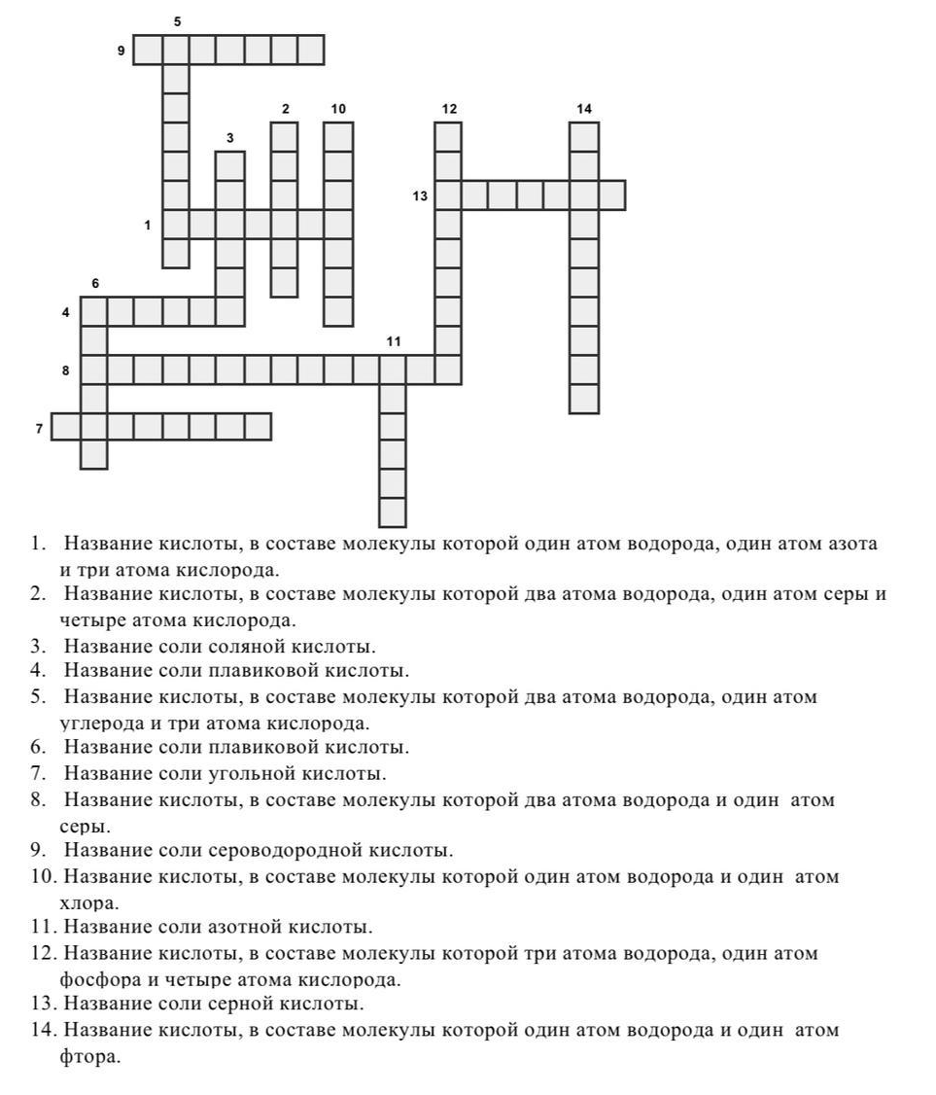
Третий тур. Обмен любезностями.
Домашнее задание для наших команд было такое: придумать по три вопроса своим соперникам. Жюри будет оценивать не только ответы, но и вопросы.

Четвёртый тур. Экспериментальный.
Хорошо известно, что химия – наука экспериментальная: очень важно уметь применять теоретические знания на практике и уметь объяснять с теоретической точки зрения явления, встречающиеся в жизни. М.В. Ломоносову принадлежат слова: “Химик требуется не такой, который лишь из одного чтения книг науку понял, но который собственным искусством в ней прилежно упражнялся”. К сожалению, не всегда мы можем найти необходимые реактивы и оборудование для “прилежных упражнений”. Но нашим участникам сегодня не понадобятся ни кислота, ни спиртовка: только органы чувств и знания по химии. Каждая команда получает набор из пяти веществ. Необходимо по внешнему виду и запаху определить каждое вещество, дать ему химическое название и определить химическую формулу.

1 команда
уксусная кислота
сера
раствор перманганата калия
древесный уголь
цинк

2 команда
мел
медная проволока
аммиачная вода
графит
медный купорос

Пятый тур. Найди ошибку.
Нередко писатели, малознакомые с химией, совершают в своих произведениях нелепые ошибки. Прослушайте одно из таких произведений, постарайтесь найти и запомнить все “химические” ошибки. Отвечать будете по очереди. За каждую найденную ошибку – 1 балл. Зрители, будьте внимательны, у вас тоже есть шанс!
(Это случилось в том же году, когда французский химик Ричард Пристли создал свою знаменитую Периодическую систему химических знаков.
В кабинете химии нашей школы случился пожар: загорелся оксид кальция, который нерадивые ученики 9 “Хи” класса смешали с гидрохлоридом алюминия. Следом начал тлеть бензин, который использовали в горелках. Началась паника. К счастью неподалёку проходил директор школы. Он схватил ведро с водой и загасил пылающий бензин. Школа была спасена, но уроки пришлось отменить из-за безудержного веселья, охватившего учеников, учителей и техперсонал школы. Дело в том, что при горении бензина образовался углекислый газ, который иногда называют ещё “веселящим” за способность развеселить даже мёртвого. Долго ещё в кабинете химии стоял удушливый запах угарного газа, напоминая о важности соблюдения правил ТБ и пользе химических знаний.

(Ошибки: 1) английский; 2) Джон; 3) элементов; 4) оксид кальция – продукт горения; 5) соляная кислота не образует кислых солей; 6) бензин не тлеет и 7) не используется в горелках; 8) горящий бензин нельзя тушить водой; 9) «веселящий газ» - это оксид азота (II);
10) угарный газ не имеет запаха.)

Шестой тур. Химический марафон.
Впереди – финишная ленточка. Последнее усилие, последний рывок – и мы узнаем победителя! В нашем марафоне отвечает тот, кто первый поднимет руку. Начали!

Название какого химического элемента переводится с латыни как “безжизненный” и почему он так называется? (Азот)
О каком законе было сказано: “Будущее не грозит ему разрушением, а только надстройки и развитие обещает”? Кому эти слова принадлежат? (Периодический закон, Менделееву)
В лаборатории в химическом стакане на пламени горелки нагревается вода. Как можно повысить температуру кипения воды? (Добавить хлорид натрия)
В 1824 году Джон Аспад получил это соединение, обжигая смесь песка и глины, не подозревая, что им скрепляли ещё стены Колизея. (Цемент)
Банка, почти доверху заполненная концентрированной серной кислотой, была оставлена открытой. Через несколько дней жидкость стала переливаться через край банки. Почему? (Гигроскопические свойства)
Что такое “оловянная чума” и в чём её причина? (Аллотропия олова)
Однажды древнегреческие купцы, вёзшие на корабле груз соды, пристали к песчаному берегу реки и, не найдя камней, подложили под котлы для варки пищи глыбы соли. Так, согласно легенде, впервые было получено...(Стекло)
Что такое “сухой лёд”? (Твёрдый углекислый газ)
Почему некоторые периоды истории называют “железным” и “бронзовым” веками?
Для чего в медицине используют активированный уголь? На каком явлении основано его применение? (При отравлениях, адсорбция)
Какая кислота входит в состав желудочного сока? (Соляная)

Подведение итогов.
Награждаются победители среди команд – участников и зрителей

